(出國類別：業務推廣)

外貿協會主辦緬甸投資考察團
出國報告

服務機關：中國輸出入銀行
姓名職稱：蔡欽火 業務部經理
派赴國家：緬甸
出國期間：103.7.14-103.7.19
報告日期：103.7.24
公務出國報告摘要
出國報告名稱：外貿協會主辦緬甸投資考察團
頁數：１７
出國計畫主辦機關：中國輸出入銀行
出國人員：業務部經理 蔡欽火
出國類別：業務推廣
出國期間：103年7月14日至103年7月19日
出國地區：緬甸
報告日期：103年7月24日
報告摘要：
一、緬甸曾為英國殖民地，於１９４８年脫離大英國協獨立，後來軍人發動政變
接掌政權，開始軍事統治並實行社會主義至１９８８年；１９８８年爆發大規模民眾示威及抗議活動，政局動盪。由於多年的封閉政治，加上美國與歐洲長時間施予經濟制裁，阻斷了西方投資管道，也使許多先進技術無法引進緬甸，嚴重影響其產業發展，致使該國經濟發展之路，困難重重，如今卻處處是商機。
二、緬甸外來直接投資 ( Foreign Direct Investment，FDI ) 近年變化很大，於
２００５、２００６年為每年約６０億美元，２００７年起由於緬甸政府武力鎮壓僧侶的示威活動，使該年度ＦＤＩ大幅下滑至７.５億美元，直至
２０１１年文人總統就職，宣示進行政經改革，實施市場經濟，要求歐、美各國停止對緬甸施壓及經濟制裁，並表示將和國際組織密切合作，國際間看好緬甸的政經民主化發展，外人直接投資金額逐漸增加至年約２００億美元。
目 錄
頁數
壹、前言--------------------------------------------------------------------------------------------４
貳、行程簡介-------------------------------------------------------------------------------------５
參、緬甸的地理位置---------------------------------------------------------------------------６
一、地理位置優越------------------------------------------------------------------------７
二、天然資源豐沛------------------------------------------------------------------------７
三、區域位置重要------------------------------------------------------------------------７
四、東西交通樞紐------------------------------------------------------------------------７
肆、緬甸市場環境-------------------------------------------------------------------------------８
一、當地投資條件與環境--------------------------------------------------------------８
二、投資障礙-------------------------------------------------------------------------------８
伍、金融概況------------------------------------------------------------------------------------１０
陸、我國商機------------------------------------------------------------------------------------１１
柒、結論與建議---------------------------------------------------------------------------------１４
捌、附件-------------------------------------------------------------------------------------------１６
壹、前言
一、緬甸於脫離大英帝國獨立後，經歷一連串政治鬥爭與軍人奪權，歷經多位軍
事強人長達５０年的軍事統治，過去軍政府因人權問題遭到歐、美國家經濟制裁，對吸引外來投資嚴重影響，導致經濟發展落後其他東協國家，
２０１１年登盛總統上任後逐步採取政治改革及經濟開發政策，並已制定經濟發展的５年計畫，除繼續推動農業發展外，同時，努力朝向工業化國家轉型。
二、經濟部１０３年度將緬甸列為我國廠商重點拓銷市場之一，為協助我國廠商
拓銷及瞭解此一新興市場的發展潛力，中華民國對外貿易發展協會乃籌組「緬甸投資考察團」率領國內廠商隆城企業公司等２４家廠商前往開拓市場商機。
貳、行程簡介
本次投資考察團參加廠商團員共３１人，行程於１０３年７月１４日自台北出發，於７月１９日返抵國內，主要行程如下：
七月十四日 團員啟程及經由仰光轉機抵達曼德勒
七月十五日 拜會曼德勒商工會及介紹本行業務
參訪工廠並與廠商交流活動
七月十六日 參訪工業區與主要會員廠商交流活動
轉赴仰光
七月十七日 拜會緬甸貿易促進會及當地銀行介紹本行業務
參訪提拉瓦經濟特區
七月十八日 參加國際汽機車零配件展覽及介紹本行業務
參訪工業區及廠商座談會
七月十九日 仰光→台北
參、緬甸的地理位置
一、地理位置優越
緬甸﹝Myamar，以前英文名稱Burma﹞，位於東南亞中南半島西北部，東北部與中國大陸雲南、西藏毗鄰，東部與寮國、泰國相接，西部與印度、孟加拉相連，西南部為印度洋，全國領土面積６７萬６５７８平方公里，較泰國領土略大，排名全球第４０大國，是東南亞大陸區塊面積最大的國家，其領土東西最寬為９３６公里，南北最長距離２０５１公里，東、西、北三面為山區，南部為平原，海岸線沿孟加拉灣及安達曼海超過２８００公里，多處具備深水港的優異條件。

二、天然資源豐沛
緬甸位處東南亞、中國大陸及東協各國的交界地帶，擁有豐富的天然礦石資源，及豐富的石油與天然氣，主要分布在緬甸中央盆地，以及緬甸的沿海地區，礦產資源裡主要有錫、鎢、鋅、金、銀、銅等，寶石及玉石聞名於世，享有盛譽。此外，自然資源豐富，盛產柚木等硬質木材，水利資源豐沛，伊洛瓦底江、欽敦江、薩爾溫江等三大水資源系統縱貫南北，頗值開發，可帶動水力發電與旅遊，觀光等產業發展。
三、區域位置重要
緬甸位居印度、中國大陸與東南亞國協三大經濟體的中心位置，海岸線長達２８００公里，多處具備深水港的優異條件；藉由緬甸的優良港口，中國大陸與東協各國可借道緬甸進入印度洋，通往歐洲、非洲、中東等國。周邊國家如果藉由緬甸的區位特性，可減少繞道新加坡南方麻六甲海峽的數千公里航海行程，並可避免因行駛麻六甲海峽附近遭到海盜襲擊的風險。
四、東西交通樞紐
緬甸的地理位置優越，對印度，中國大陸及東南亞國協各國而言極具戰略價值，以中國大陸為例，緬甸遭受歐、美制裁之際，依賴中國大陸的援助與投資，兩國因而一直維持友善關係，而中國大陸也不斷透過緬甸政府爭取其投資緬甸的有利政經地位；例如中國大陸於２０１３年完成中緬油氣管路，這條管道是中國大陸重要戰略能源管線，可直接由緬甸的皎漂 ( Kyauk Phyu ) 將緬甸的天然氣與中東的石油直接輸送至昆明。另外已開始興建的中緬高速公路，由昆明經緬甸曼德勒到仰光，足足印證中國大陸以緬甸作為通往印度洋門戶的企圖心。
肆、緬甸市場環境
一、當地投資條件與環境
緬甸由於具有豐富的天然資源及低廉充沛的勞動力，因此在歐美實施制裁
前，已吸引不少外來投資，據緬甸台商告知，緬甸工人每月薪資約１００～
２００美元，近年來逐漸吸引許多中國大陸、泰國、越南等地台商，因薪資成本調漲，而擬轉移的廠商前往投資布局。
２０１１年文人政府執政後，宣布進行政、經改革，修訂「緬甸外商投資法」給予外商更多投資優惠，以吸引外資，發展緬甸經濟；其中最大特點是為外商提供土地租用權，給予外商一些優惠，和保護投資人權益。
二、投資障礙
對外商而言，緬甸現階段仍存在一些經貿投資障礙：
- 政治及法規變動風險：
緬甸政府現尚處於政經改革期，政策、法規可能隨時更改，不確定因素高，一般普遍認為緬甸政府會持續改革，歐美日等國家及國際組織正協助緬甸政府各部門能力的建構，提升效率及執行力，緬甸總統亦帶頭推動政府政、經改革。
- 外匯制度尚未穩定：
緬甸中央銀行尋求ＩＭＦ協助，自２０１２年４月起，將緬甸實施數十年的官方固定匯率﹝約１美元兌換６緬幣﹞取消， 採行接近市場的管理浮動匯率，２０１３年３月２７日 １美元約兌８７６緬幣，緬甸主要出口品均為初級產品，為鼓勵出口，緬甸貨幣有走貶趨勢，２０１４年７月１４日 １美元約兌９６８緬幣，在此一制度實施尚未穩定前，仍有投資及貿易匯兌風險。
- 金融體系脆弱：
緬甸於一年前曾發生銀行倒閉，人民不信任銀行，習以現金交易，在銀行開戶數不多，緬甸央行要進行本國銀行體質及競爭力提升的改善。
- 基礎建設落後：
緬甸道路、港口、資訊，通信品質不佳，水電供應不足，即使首善之都的仰光，每日也隨時有斷電之虞。原物料供應需透過第三國間接海運，交貨期較長。倘空運交貨，成本昂貴。據緬甸台商告稱，緬甸工業區缺電嚴重，每日供電有時不足４小時。
- 外國投資人在當地借貸不易：
緬甸現行金融法規定，外國投資人雖可在當地銀行開戶，但借貸不易；緬甸截至目前尚不准外資銀行設立子行或分行，只能設立代表辦事處，外國投資人必須自備足夠資金，營運受限。
- 緬甸政府於２０１３年初已解除對我國直接貿易及直接投資之限制，外
貿協會亦已在仰光設立辦事處，可預期未來在台灣、中國大陸、泰國、越南等地台商於考量勞工成本、風險分散及歐美經濟制裁逐漸解除等因素下，預估前往投資、貿易的機會將增加，惟緬甸市場由於封閉已久，人治色彩濃厚，部分投資及商業法規尚未透明化，業者若前往投資經商仍宜審慎。
伍、金融概況
一、緬甸有５家公營銀行，除中央銀行 ( The Central Bank Of Myanmar ) 外，其
餘分別為緬甸經濟銀行 ( Myanmar Economic Bank ) ，緬甸外貿銀行( Myanmar Foreign Trade Bank ) ，緬甸投資與商業銀行 ( Myanmar Investment and Commercial Bank ) 及 緬甸農業銀行 ( Myanmar Agriculture and Development Bank )；私營銀行方面有甘寶札銀行 ( KBZ，Kanbawza Bank )等１９家。
二、緬甸中央銀行前身為成立於１９４８年的緬甸聯邦銀行，該銀行於１９９０
年改稱中央銀行，原隸屬於緬甸財政部，２０１２年從財政部獨立出來，
２０１３年制定中央銀行法，使原本緬甸中央銀行獲得獨立地位，主要職責為穩定緬甸貨幣價值、制定並實施貨幣政策等，緬甸國內流通貨幣的唯一發行者。行使緬甸政府的銀行職能，並作為政府有關經濟事務顧問，監督、檢查各公營及民營金融機構的業務工作，唯有經過中央銀行批准，才可於緬甸成立金融機構，從事金融相關工作。
三、目前緬甸尚不准許外國銀行設分行或子行，只允許外國銀行在緬甸設立代表
辦事處，未來將分階段陸續開放外國銀行在緬甸經營銀行業務與設立分行，據統計目前有２０餘家外國銀行在當地設有代表辦事處，包含我國的第一銀行、玉山銀行二家，最近合庫亦積極規劃前往設立代表辦事處。
經洽該行負責籌備之國外部與其金邊分行洪經理表示，有關緬甸方面，該行處理經驗為：
- 先洽請我國駐外單位經濟組推荐當地顧問律師並接洽緬甸央行同意申請人前往拜訪。
- 顧問律師出具邀請函，合庫高層前往拜會緬甸央行高層主管表達銀
行意願及交換意見。

陸、我國商機
- 緬甸經歷長期的封閉，加上美國與歐洲長期的制裁，阻斷了西方的投資
管道，也使許多先進技術無法引進緬甸，嚴重影響其產業發展，新政府登盛總統就職以來，實施經濟改革，希望吸引勞力密集產業如：紡織、成衣，鞋業及汽機車產業等等，創造就業機會，解決民生問題，因此對台灣企業而言，我國業者在食、衣、住、行、育、樂等各項民生產業已具國際化經驗。
- 緬甸農業為國民經濟基礎，農業人口約占全國人口的６６％，農業產值
約占其國內生產總值的５０％，緬甸政府在經濟發展規劃中明確提出，農業是國民經濟建設的基礎，強調要充分利用土地資源發展農業，並提出在發展農業基礎上，帶動國民經濟其他各行各業的全面發展，尤其是帶動與農業相關的農業機械製造或食品加工製造產業發展。
- 緬甸國內交通運輸系統老舊，電力供給不足，資、通訊及基礎設備缺乏，
目前為經濟發展的絆腳石，但也代表是企業界無窮的商機。
- 本次參加考察團與每家廠商接觸，建立良好關係，其中與本行業務相關
洽談情形：
神基科技公司 副董事長 蔡豐賜先生
該公司成立於1989年，為聯華神通集團的重要子公司，目前資本額約
為1億8500萬美元，主要經營項目為電腦及其週邊產品；該公司係由
神通電腦（MiTAC Inc.）與美國奇異航太部門（GE Aesospace）共同合資 成立，專門從事高科技電子相關設備產銷，目前為全球前三大強固型工業用電腦廠商之一 。
2007年神基併購漢達精密，使得神基科技得以擴展零組件事業的規模。
2009年再購入華孚科技公司，使該公司邁向全球第三大鎂合金機構零組件領導廠商，產品範圍擴大至汽、機車產業客戶所需塑膠射出成型機件、壓模、鎂合金壓鑄等產品。蔡副董事長前往考察投資設廠機會，已介紹可運用本行海外投資融資與保險、出口貸款及轉融資業務內容。
羅馬企業公司 董事長 黃維祝先生
該公司成立於1984年，引進義大利最新技術Breton Vacuum System專業生產自創品牌－羅馬崗石，目前專業於大理石產銷事宜，主要原料自國外進口，多年來致力於產品品質提升、新產品開發及全球市場的擴展，目前主要產品花崗石、大理石磁磚等外銷全球。由於緬甸蘊藏豐富大理石原料，黃董事長前往考察，對當地原料品質頗為讚賞，已推介本行進口貸款外，亦說明本行各項融資、保險業務。
雄茂工業公司 董事長 張享光先生、顧問 王建國先生
該公司成立於1975年，專業製造混擬土製品用鋼模，除生產各種大規模之軌道枕木模具、基樁鋼模、版樁鋼模及電桿鋼模之外，還生產各種混擬土製品用模。
目前產品除提供國內水泥製品業者使用外，並外銷日本、關島、菲律賓、中國大陸、馬來西亞、印尼、越南、奈及利亞等國家，並協助各國基樁、電桿、版樁工廠整廠規劃、設計、建廠、生產、技術及營運管理等。已推介本行出口貸款、海外營建工程貸款與保證、轉融資及保險業務，張董事長表示目前有一印尼客戶約新台幣一億多元案件洽談中，如未來有機會，將運用本行業務。

柒、結論與建議
- 緬甸地理位置優越，居中國大陸、印度與東南亞國協之間樞紐，海岸線
長達２８００多公里，有數處可發展成為深水港，連接東、西方，自然資源豐富，人工相對低廉，工業猶待發展，民生物資缺乏，加上２０１２年以來國際經濟制裁陸續解除，確具外商進行投資、開拓內、外銷之商機。國內已有亞洲光學、達新工業及寶成工業等前往投資設廠，亞洲開發銀行 ( ＡＤＢ ) 預估緬甸若持續經濟改革，經濟成長率每年可達７％至８％。
- 緬甸文人政府登盛總統於２０１１年就職以來，逐步採取政治改革及經
濟開放政策等，各國領袖紛紛前往訪問並應允提供協助，歐美已逐漸解除經濟制裁，登盛總統與翁山蘇姬亦分別出訪各國，各國對緬甸的改革均予以肯定，該國於去年舉辦了世界論壇東亞會議，本 (２０１４) 年亦擔任ＡＳＥＡＮ(東南亞國協)高峰會的地主國，目前該國為東南亞國協理事長，未來經濟發展取決於該國的政治穩定與經濟政策開放程度，因為該國將於２０１５年舉行新國會及總統選舉。
- 緬甸的基礎建設落後，除了對貨運及人員旅運造成不便，無法降低運輸
成本外，亦使緬甸政府無法輸送與整合各地原物料與產品的運用，促成產業與工業發展；基礎建設落後部分包括電力供應不足，鐵、公路及海港設施不佳，互相連結有困難，而且近年土地價格飆漲，金融體系落後等因素，仍需數年或數十年時間才能逐漸改善，此將影響該國產業發展，同時也將吸引大批投資人投入開發建設，成為頗具潛力的投資開發地區。
- 緬甸台商家數約２００多家，本行如在當地設立代表辦事處，除可積極
推介融資、保險及保證業務外，並加強與當地及我國金融機構合作，隨時注意當地金融或產業脈動，有助於本行授信與輸保業務之決策，亦可加強對客戶拜訪，瞭解其營運及財務狀況，協助我國廠商佈局東南亞市場，進而蒐集當地金融及產業資訊。

捌、附件
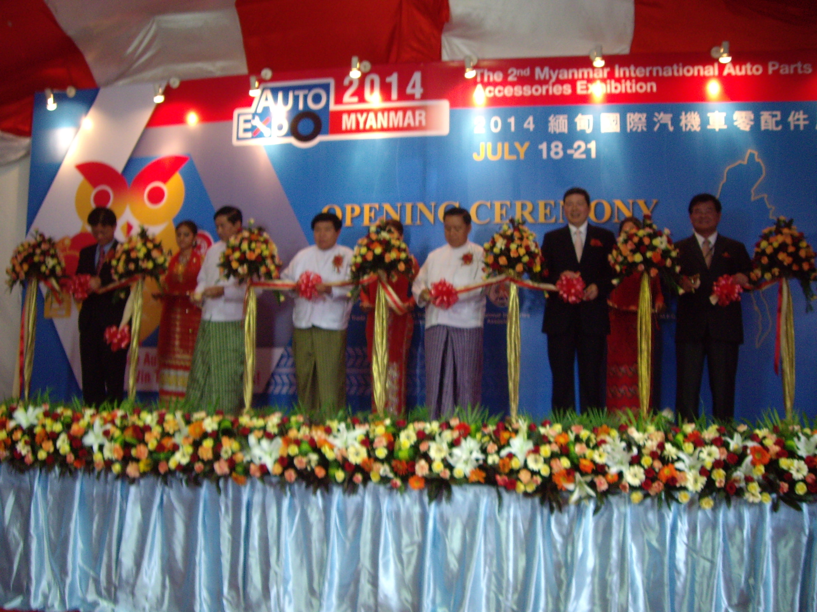
外貿協會葉副秘書長明水主持我國汽機車零配件展覽開幕式

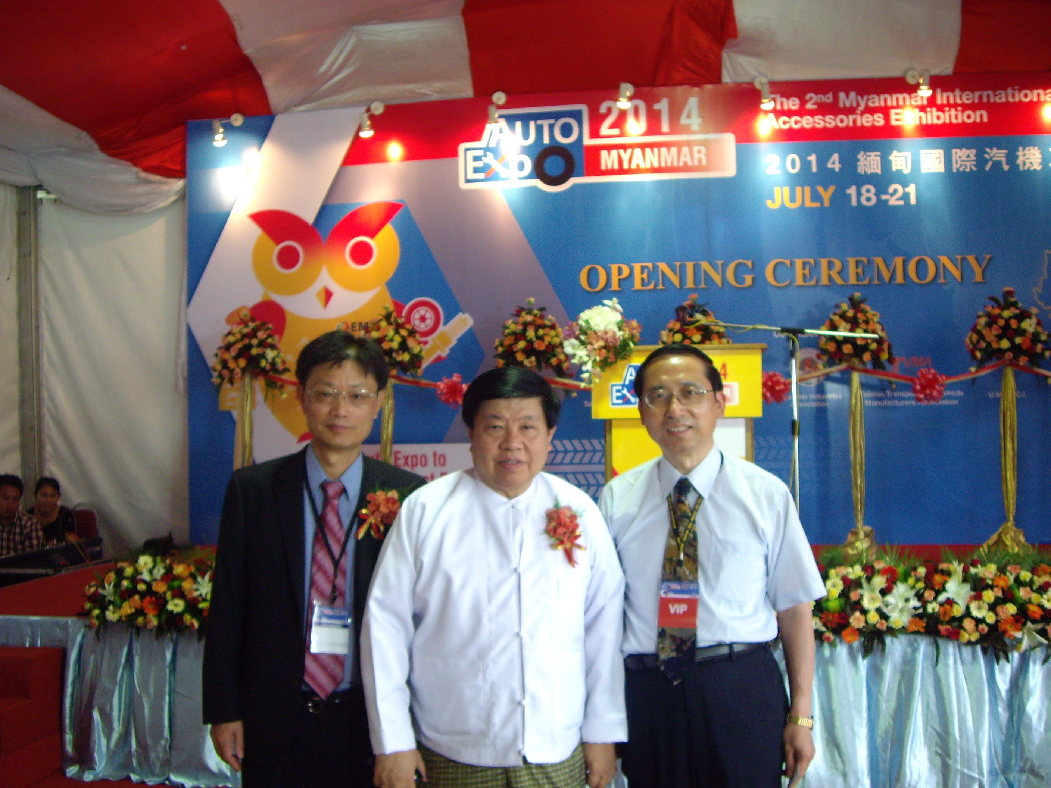
拜會緬甸貿易促進會理事長Mr.Win Aung及參加國際汽機車零配件展覽推介本行業務
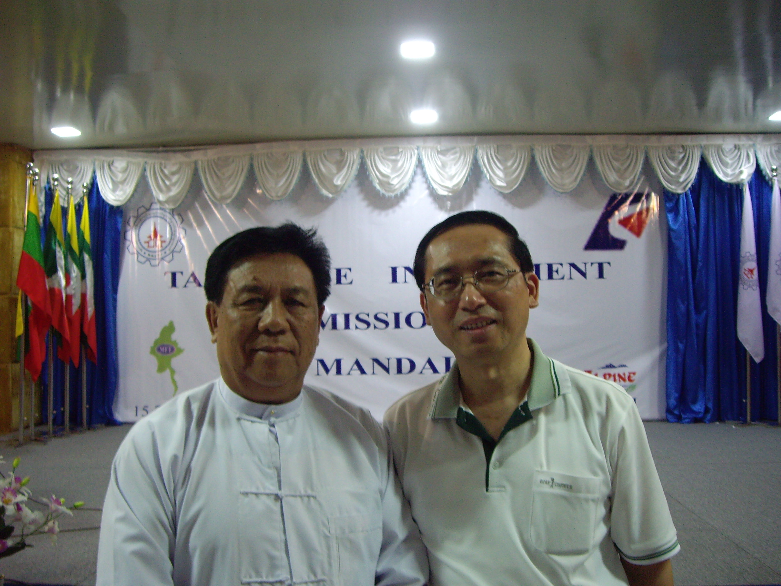
拜會曼德勒商工會理事長Mr.Aung Win Khaing及推介本行業務

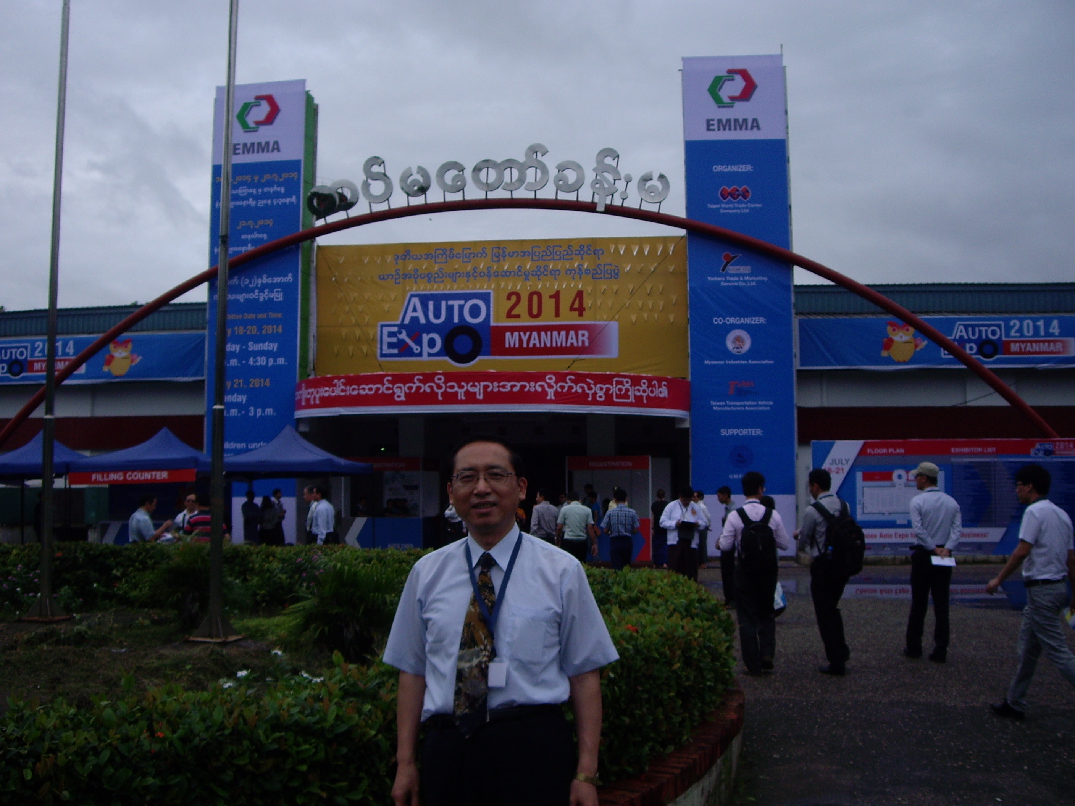
參加國際汽機車零配件展覽會推廣本行業務

